1 день

В первый день практики я ознакомилась с Бактериологическим отделом КДЛ КГБУЗ «КККОД им. А.И.Крыжановского» и прошла инструктаж по технике безопасности.
Документы на основании которых ведутся работы в Бактериологическом отделе КДЛ:
- Инструкция № 001БОПо правилам соблюдения противоэпидемического режима (режима биологической безопасности) в бактериологическом отделе клинико-диагностической лаборатории;
- Инструкция № 003 БО Порядок действий по безопасной ликвидации аварий при работе с патогенными биологическими агентами III-IV групп патогенности (опасности) в бактериологическом отделе клинико-диагностической лаборатории;
- Инструкция № 004 БО По соблюдению санитарно-эпидемиологических требованийк обращению с медицинскими отходами в бактериологическом отделе клинико-диагностической лаборатории;
- ИОТ - № 32 КДЛ Инструкция по охране труда для персонала клинико-диагностической лаборатории.
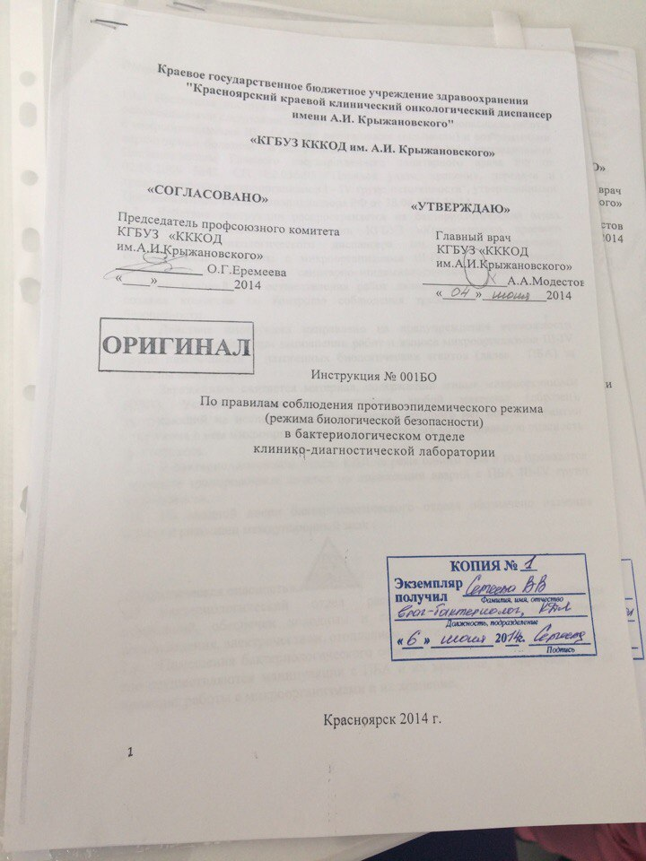
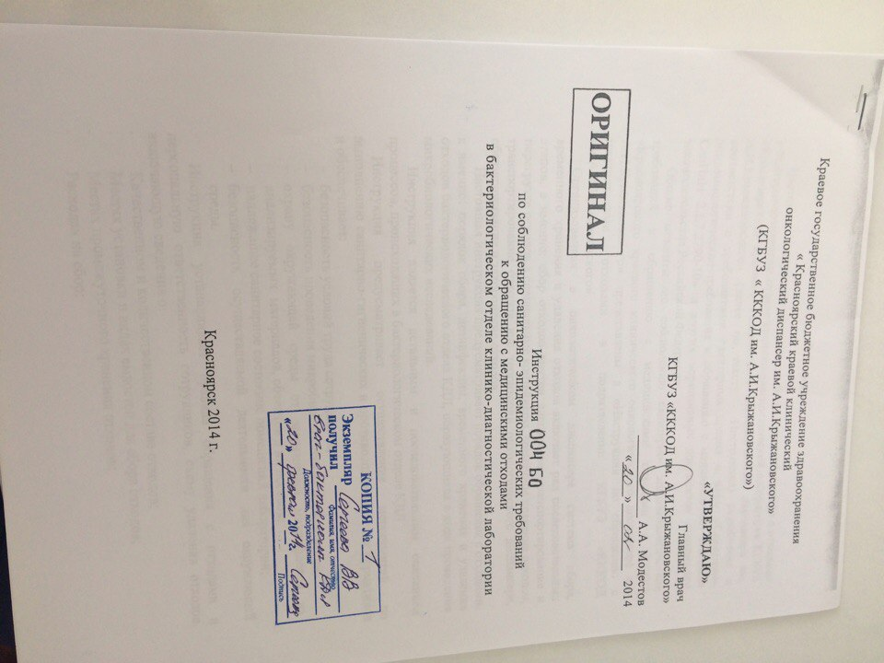

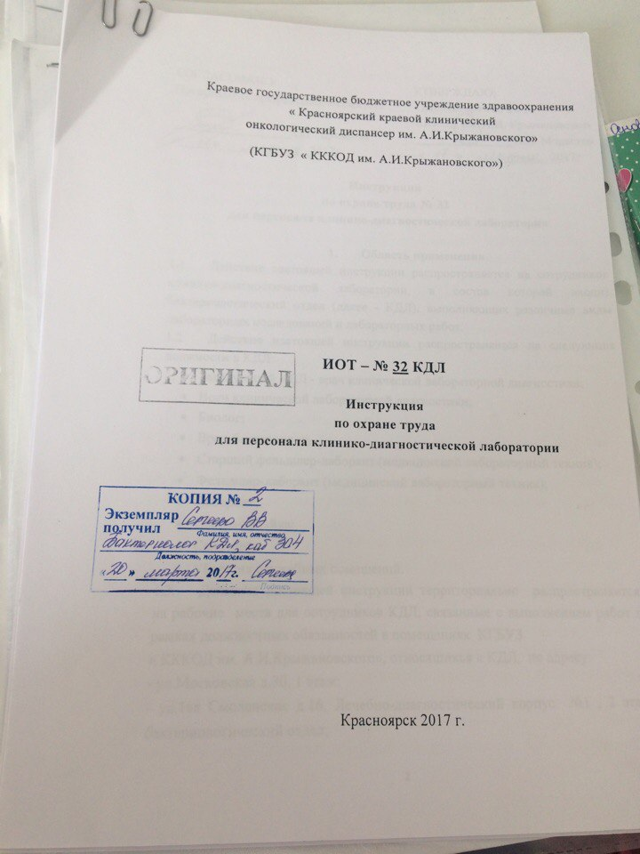

Краткая характеристика объекта.

Бактериологический отдел КДЛ является структурным подразделением клинико-диагностической лаборатории КГБУЗ «Красноярского краевого клинического онкологического диспансера им. А.И.Крыжановского» и располагается по адресу г. Красноярск, ул. 1-ая Смоленская, дом 16, строение 7, на 2 этаже лечебно-диагностического корпуса (корпус I).
Отдел представляет блок помещений, изолированный от прочих подразделений запирающимися дверьми. Дополнительно на дверях рабочих кабинетов установлено электронные замки с устройством доступа по персональным электронным картам. Полезная площадь лаборатории 541,2 кв.м.
На входной двери обозначены название отдела и международный знак «Биологическая опасность».
Электроснабжение, теплоснабжение, водоснабжение и водоотведение лаборатории — централизованные. Имеется система приточно-вытяжной вентиляции с механическими побудителями воздуха с фильтрами очистки на входе и выходе.
Помещения отдела разделяют на «заразную» зону, где осуществляются манипуляции с патогенными биологическими агентами (далее ПБА) и их хранение, и «чистую», где не проводят работы с микроорганизмами и их хранение.
Коридор «чистой» и «заразной» зоны разделен дверьми (система шлюза), перемещение персонала из зоны в зону осуществляется через санпропускник.
Основная деятельность бактериологического отдела связана с работой с микроорганизмами III-IV групп патогенности (опасности).
Основными видами деятельности бактериологического отдела КДЛ являются:
- Исследование клинического материала от больных по профилю неинфекционного хирургического стационара;
- Санитарно-микробиологические исследования в рамках программы Производственного и внутрилабораторного контроля.

Сведения о помещениях бактериологического отдела КДЛ
№ | Наименование помещения | Площадь (кв.м) | Назначениепомещения
1 | 2 | 3 | 4
223 | Склад |  | Хранение питательных сред, реагентов и расходных материалов
224 | Ординаторская | 22,1 | Работа с документами
225 | Административное помещение | 13,4
226 | Комната персонала | 19,5 | Прием пищи, отдых
227 | Склад | 10,4 | Хранение расходных материалов, посуды лабораторной
 | Помещение для  хранения уборочного  инвентаря | 6,1 | Хранение уборочного инвентаря помещений «чистой» зоны
228 | Гардероб личной и рабочей одежды с душем и туалетом | 16,8 | Хранение личной одежды персонала, надевание рабочей одежды
229  (1) | Подготовкапитательных сред | 12,0 | Расплавлениеагаризованныхпитательныхсред,подсушиваниеразлитых в чашки  Петри сред
229  (2) | Предбокс | 6,5
229  (3) | Стерилизационная | 12,9 | Стерилизация лабораторной посуды
229  (4) | Бокс для розлива питательных сред | 9,6 | Асептический розлив питательных сред
 | Санпропускник  Персонала(чистая зона) | 15,0 | Смена рабочей одежды
230 | Помещение для  хранения готовых основ  питательных сред | 16,9 | Хранение питательных сред и диагностических препаратов
231 | Приготовление  питательных сред | 21,0 | Приготовлениепитательных сред
232 | Стерилизационная | 14,1 | Стерилизацияпитательных сред и  лабораторной посуды
233 | Моечная | 18,5 | Мытье ипредстерилизационная подготовка  лабораторной посуды
234 | Помещениедля хранения готовых питательных сред, находящихся на карантинизации | 12,8 | ХранениеБПС(проходящие проверку на стерильность и чистоту розлива)
 | Санпропускник  персонала | 18,2 | Смена рабочей одежды на специальную для «заразной зоны»санитарный душ.
235 | Помещение дляобеззараживания  («автоклавная») | 15,8 | Обеззараживание ПБА
236 | Бокс для посевана стерильность | 7,7 | Посев стерильногоматериала
237 | Предбокс | 10,1
238 | Аппаратная | 14,5 | Инкубация посевов,считываниерезультатов
239 | Электрофорезная | 12,3 | Учет результатов электрофоретической детекции продуктов амплификации нуклеиновых кислот.
240 | Помещение для хранения уборочного инвентаря и приготовления дезинфицирующих средств | 14,9 | Хранение уборочного инвентаря помещений «заразной» зоны, приготовление дезинфицирующих растворов
241 | Материальная | 12,3 | Хранение одноразовых расходных материалов, используемых
242 | Санитарно-бактериологические исследования | 26,1 | Просмотр посевов,пересевы,пересевколоний, постановка идентификационных тестов, учетрезультатов,микроскопия мазков.
243 | Исследованиегемокультур | 17,0 | Высев на плотныепитательные среды, просмотр посевов, отвивка колоний,  постановка идентификационных тестов, определение чувствительности к антибиотикам, учет результатов.
244 | Исследованиеотделяемого ДП | 18,4 | Посев биологического материала, инкубация посевов, просмотрпосевов, отвивкаколоний, постановка идентификационных тестов, определение чувствительности кантибиотикам, учет  результатов, работа с музейнымикультурами.
245 | Клинико-бактериологические исследования | 27,8 | Посев биологического материала, инкубация посевов, просмотрпосевов, отвивка колоний, постановка идентификационных тестов, определение чувствительности кантибиотикам, учет  результатов,микроскопия мазков
246 | Бактериологические исследования | 20,2 | Посев биологического материала, инкубация посевов, просмотрпосевов, отвивкаколоний, постановка идентификационных тестов, определение чувствительности кантибиотикам, учетрезультатов
247 | Выделениенуклеиновых кислот | 15,1 | Выделение и очистка нуклеиновых кислот
248 | Приготовлениереакционных смесей и внесение ДНК
249 | ПЦР в режимереального времени | 13,5 | Амплификациянуклеиновых кислот и  детекция продуктов амплификации врежиме реальноговремени
250 | Секвенаторная | 20,0 | Амплификация исеквенированиенуклеиновых кислот
251 | Обработкарезультатов | 19,3 | Обработка полученных данных
252 | Кладовая | 9,5 | Хранение наборовреагентов для ПЦР анализа
253 | Прием и регистрация проб, выдачарезультатов | 15,4 | Прием проб биологического материала, маркировка, объединение или разделение проб на аликвоты для бактериологического и молекулярно-генетического исследования методом ПЦР

До начала практики врачом –бактериологом Сергеевой В.В. был проведен инструктаж по правилам безопасных работ в бактериологическом отделе КДЛ.
Согласно с техникой безопасности при работе в КДЛ(по инструкции ИОТ - № 32 КДЛ) необходимо:
- соблюдать правила по обеспечению пожарной безопасности для тех помещений, в которых проводятся работы;
- использовать в предусмотренных случаях специальную одежду и средства индивидуальной защиты;
- выполнять требования гигиены рук медицинского персонала, знать и применять правила гигиенической обработки рук персонала;
- использовать перчатки медицинские во всех случаях, когда возможен контакт с кровью или другими биологическими материалами, со слизистыми оболочками или кожными покровами пациента;
- при выполнении отбора проб биологического материала у пациентов руководствоваться принципом, что все пациенты потенциально инфицированы;
- знать место нахождения аптечки для оказания первичной медицинской помощи при возникновении аварийной ситуации;
- знать правила сбора, временного хранения, обеззараживания, обезвреживания и транспортировки опасных медицинских отходов в КГБУЗ КККОД;
- пищу и напитки употреблять в специально отведённых для этих целей помещениях;
- хранить пищевые продукты только в специально отведенных для этого холодильниках, размещенных вне рабочих лабораторных зон;
- по окончании рабочего дня покинуть своё рабочее место, если дальнейшее пребывание там не обусловлено производственной необходимостью.
При проведении бактериологических исследований необходимо соблюдать следующие правила:
- Работу с инфекционным материалом проводят с помощью инструментов (пинцеты, иглы, чашки Петри, и пр.); запрещается прикасаться руками к исследуемому материалу;
- Посев инфекционного материала в пробирки и чашки Петри производят вблизи от огня горелки с обжиганием петли, шпателя, краев пробирки;
- Микробиологические петли прокаливают на огне спиртовки;
- Не допускается соприкосновение рук с конденсатом воды взасеянных чашках;
- При посеве инфекционного материала делают надпись на пробирках, чашках Петри, колбах, флаконах и пр. с указанием названия материала, номера культуры (анализа) и даты посева или соответствующего регистрационного номера;
- Во время работы все чашки с посевами помещают на подносы, а пробирки – в штативы. Размещение посевов патогенных бактерий непосредственно на столах не допускается;
- Переливание инфицированных жидкостей из сосуда в сосуд через край не допускается;
- По окончанию работы запрещается оставлять на рабочих столах нефиксированные мазки, чашки Петри, пробирки и другую посуду с инфекционным материалом.
- Все места нахождения ПБА промаркированы знаком «БИОЛОГИЧЕСКАЯ ОПАСНОСТЬ»

2 день
После ознакомления с бактериологическим отделом клинико-диагностической лаборатории и прохождения техники безопасности, я приступила непосредственно к работе.
Во второйдень практики я готовила различные питательные среды: тиогликолевую среду, агар Сабуро, бульон Сабуро и среду Эндо, а также производила маркировку их ёмкостей. Приготовление сред осуществляется в кабинете для приготовления питательных сред №229(1), их разлитие в асептическом боксе, кабинет №229 (4).
Тиогликолевую среду и бульон Сабуро разливают в пробирки, агар Сабуро во флаконы, а среду Эндо в чашки Петри.
- Питательная среда для контроля стерильности сухая Тиогликолевая среда предназначена для проведения испытаний на стерильность.
Приготовление: 31,0 г препарата размешивают в 1л дистиллированной воды, кипятят в течение 2 мин (в случае необходимости добавляют в горячую среду 0,5 г тиогликолята натрия или 0,3 мл тиогликолевой кислоты), фильтруют через бумажный фильтр, разливают в соответствующие стерильные емкости и стерилизуют авто-клавированием при температуре 121°С в течение 15 мин. Готовая среда должна иметь рН 7,0±0,2.
- Питательная среда Бульон Сабуро предназначена для контроля стерильности медицинских иммунобиологических препаратов, а также для выращивания грибов. Представляет собой мелкодисперсный порошок светло-желтого цвета. Гигроскопичен.
Приготовление: 50 г порошка тщательно размешать в 1 л дистиллированной воды, при необходимости откорректировать рН до5,6±0,2 , довести до кипения. Разлить в пробирки и стерилизовать при температуре 121°С в течение 15 мин.
Оценку стерильности каждой приготовленной партии среды проводят по следующей методике: после автоклавирования пробирки со средой помещают в термостат при температуре (37±1)°С. Учет результатов проводят через 24-48 ч путем визуального просмотра всех пробирок со средой. Бульон Сабуро обеспечивает во всех засеянных пробирках рост тест-штамма Candidaalbicans при посеве в количестве менее 100 жизнеспособных клеток не позднее 72 ч инкубации при температуре от 20 до 25°С в виде плотного белого осадка на дне.
- Микробиологическая питательная среда Агар Сабуро предназначена для культивирования патогенных и непатогенных грибов.
Состав среды: панкреатический гидролизат рыбной муки, панкреатический гидролизат казеина, дрожжевой экстракт, натрия фосфат однозамещенный, глюкоза, агар.
Приготовление: Размешать 65,0 г порошка в 1000 мл дистиллированной воды. Подогреть до кипения для полного растворения частиц. Стерилизовать автоклавированием при 1,1 атм (121°С) в течение 15 мин.
Оценка: Микологический пептон, гидролизат казеина и пептический перевар животной ткани служат источником необходимых питательных веществ для роста микроорганизмов. Глюкоза является источником энергии. Хлорамфеникол подавляет рост широкого спектра грамположительных и грамотрицательных микроорганизмов, придавая среде селективность в отношении грибов. Низкое значение рН способствует росту грибов и подавляет рост бактерий, контаминирующих клинический материал. Поскольку некоторые патогенные грибы могут образовывать легко увлекаемые воздушными потоками споры, для профилактики лабораторных заражений исследования рекомендуется проводить в ламинарном боксе.
- Среда Эндо дифференциальная среда для выделения энтеробактерий и способности использовать лактозу
Состав среды: Панкреатический гидролизат рыбной муки, дрожжевой экстракт, натрия хлорид, натрия сульфит, натрия фосфат двузамещенный, лактоза, фуксин основной, агар.
Приготовление:
Препарат в количестве, необходимом для приготовления конкретной серии питательной среды, размешивают в 1 л дистиллированной воды, кипятят 2-3 мин до полного расплавления агара, фильтруют через ватно-марлевый фильтр, снова доводят до кипения, охлаждают до температуры 45-50 °С и разливают в стерильные чашки Петри слоем 5-6 мм. После застывания среды чашки подсушивают.
Готовая питательная среда в чашках Петри прозрачная, розового цвета.
рН 7,4±0,2
Среду необходимо использовать в день приготовления. Хранить до посева в темноте!
Каждую пробирку и чашку со средой нужно подписать: дата, название среды, номер партии. После подписания посуду со средами относят в холодильник (кабинет № 234), при этом чашки Петри со средой Эндо накрывают плотным полотенцем, так как в Эндо имеется индикатор, который при попадании солнечного света дает реакцию и вызывает изменение цвета среды.
После приготовления питательных сред меня отправили в «заразную зону» для проведения посевов с доставленного в лабораторию биоматериала. Это было раневое отделяемое. Я провела посев материала на набор плотных питательных сред (Эндо, ЖСА, Кровяной агар, Сабуро агар , Энтерококк агар и Хромогенный кандида-агар) и убрала их в термостат. Тампон с биоматериалом поместила в среду обогащения.
Затем мне дали бактериологические посевы(высевы санитарных смывов), на которых был рост еще неизвестных бактерий, для приготовления мазков, их окраски и последующей микроскопии. Я приготовила 3 мазка, сделала их окраску методом по Граму и промикроскопировала на микроскопе ЛОМО с иммерсионным объективом (OIL, на 100) и окуляром x10. В результате я выявила: в мазке №1- грамположительные палочки, располагающиеся цепочками, в мазках № 2 и 3 – грамположительные кокки, располагающиеся гроздьями. Данные результаты записала в журнал «Регистарация микроскопических исследований».
После проведения всех манипуляций я провела дезинфекцию рабочего места и утилизацию отработанного материала.

3 день
В течение третьего рабочего дня, я вела прием и регистрацию биоматериала, производила посевбиоматериала на питательные среды:Эндо, Кровяной агар, Желточно-солевой агар, Энтерококк агар, Сабуроагар и Кандидаагар.
Поступивший в лабораторию биоматериал, отсевают на плотные питательные среды и инкубируют. Посев любого клинического материала от хирургических больных осуществляетсяна контрольный набор сред:
1. Среда Эндо – грам (-) палочки;
2. Кровяной агар – растут все культуры;
3. Желточно – солевой агар – возбудитель стафилококка;
4. Энтерококк агар – род энтерококки;
5. Сабуроагар – дрожжеподобные и плесневые грибы.
6. Кандидаагар–дрожжеподобные грибы.
Производят посев методом по Голду:
- Тампоном с биоматериалом с одной из сторон плотной питательной среды делается площадка (примерно до середины чашки). После посева тампон ставят в пробирку с 5,0 мл Тиогликолевой среды;
- Далее берут петлю, обжигают в пламени спиртовки и делают рассев материала с первого сектора во второй (делают пример 4 штрихов до края чашки);
- Петлю снова обжигают и делают рассев материала из второго сектора в третий (делают пример 4 штрихов до края чашки);
- Петлю снова обжигают и снова делают рассев материала, но уже из третьего сектора в четвертый, при этом штрихи до края чашки не доводят.
- Засеянные чашки Петри ставят в термостат и инкубируют, совместно с пробиркой с Тиогликолевой средой.
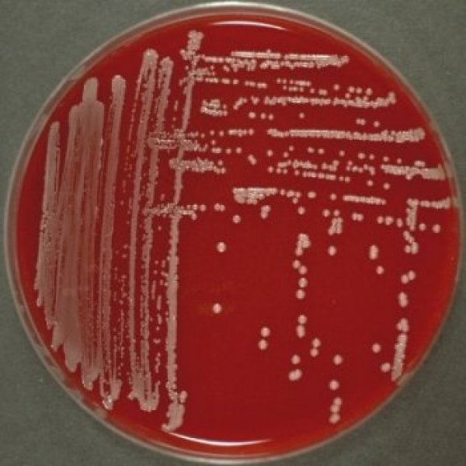

После посева и инкубирования чашек с выросших колоний делают мазки и окрашивают по Граму.
Метод окраски по Граму - это дифференциальная сложная окраска микроорганизмов, при которой все бактерии разделяются на две группы: окрашивающиеся по Граму в синий цвет — грамположительные и окрашивающиеся в красный — грамотрицательные. Грамположительные микроорганизмы образуют прочные соединения с фиолетовой краской (генцианвиолет, метилвиолет, кристаллвиолет) и с йодом, не обесцвечиваются спиртом,в связи с чем окрашиваются в синий (фиолетовый) цвет.
В конце рабочего дня, после проведения всех манипуляций я провела дезинфекцию рабочего места и обработку рук.
4 день
На четвертый день практики, я делала мазки выросших колоний и проводила их окраску по Граму, в соответствии с нижеприведенной методикой.

Принцип метода окраски по Граму:
Принцип метода окраски по Граму основан на разнице в химическом составе клеточной стенки прокариотических микроорганизмов. Грамположительные микроорганизмы способны удерживать комплекс красителей триметилфенолового ряда с йодом, в то время как грамотрицательные микроорганизмы, имеющие другую химическую структуру клеточной стенки, не обладают способностью удерживать комплекс красителей триметилфенолового ряда с йодом.

Состав набора для окраски по Граму:
- Карболовый раствор генциана фиолетового;
- Раствор Люголя;
- Водный раствор фуксина Циля;

Приготовление набора для окраски по Граму:
Основной фуксин Циля разводят в 10 раз дистиллированной водой перед использованием. Для этого к содержимому флакона с надписью "Основной фуксин Циля" добавляют 22,5 мл дистиллированной воды.

Использование набора для окраски по Граму:
Предметное стекло перед исследованием обезжиривают и делают на нем мазки исследуемых культур. Мазки следует делать тонкими, чтобы клетки равномерно распределялись на поверхности стекла и не образовывали скоплений. Препарат высушивают на воздухе, фиксируют над пламенем горелки (спиртовки) и выполняют следующие действия:
- На мазок кладут полоску фильтровальной бумаги и наносят 2-3 капли карболового раствора генциана фиолетового и выдерживают в течение 2 мин;
- Затем удаляют фильтровальную бумагу, наносят 2-3 капли раствора Люголяи выдерживают в течение 1 мин;
- Сливают остатки красителя и раствора Люголя;
- Обесцвечивают в течение 30 сек 95-градусным этиловым спиртом ипромывают водой;
- Наносят 2-3 капли водного раствора фуксина и выдерживают в течение 2 мин;
- Сливают краситель, промывают препарат водой, высушивают на воздухе и микроскопируют с иммерсионной системой.

Учет и интерпретация результатов, полученных на базе набора для окраски по Граму: При правильном окрашивании грамположительные бактерии имеют сине-фиолетовый цвет, а грамотрицательные - розово-красный.
В конце рабочего дня, после проведения всех манипуляций я провела дезинфекцию рабочего места и утилизацию отработанного материала.

5 день

В пятый день практики в бактериологическом отделе КДЛ КГБУЗ «КККОД им. Крыжановского» я проводила санитарно-бактериологическое исследование смывов. Отбор проб производится с объектов (предметов и поверхностей) в режимных помещениях после завершения процедуры дезинфекции.

Для проведения смыва с поверхностей можно использовать:
- Стерильный тампон на держателе, вмонтированный в пробирку со стерильной жидкостью (0,9% раствором хлорида натрия, 0,1% пептонной водой).
Тампон увлажняют стерильной жидкостью из пробирки, делают смыв с объекта и помещают в ту же пробирку. При контроле мелких предметов смывы отбирают с поверхности всего предмета.Одним тампоном можно производить смыв с нескольких однородных мелких предметов
Необходимо обращать внимание на места, труднодоступные для мытья и дезинфекции.
Емкости с пробами маркируются в соответствии с нумерацией, указанной в сопроводительной документации.После доставки в бактериологический отдел лаборатории лабораторной посуды с отобранными на них пробами, персонал санитарно- бактериологического раздела должен зарегистрировать, принять в работу и проводить дальнейшие исследования проб в установленном порядке.

Смывы с рук медицинского персонала:
Контроль качества гигиенической обработки рук проводят в соответствии с СаНПиН 2.1.3.2630-10 после ее проведения.

В зависимости от выполняемой медицинской манипуляции и требуемого уровня снижения микробной контаминации кожи рук медицинский персонал осуществляет гигиеническую обработку рук или обработку рук хирургов.
Обработку рук хирургов проводят все участвующие в проведении оперативных вмешательств, катетеризации магистральных сосудов.
Гигиеническую обработку рук следует проводить в следующих случаях:
- перед непосредственным контактом с пациентом;
- после контакта с неповрежденной кожей пациента (например, при измерении пульса или артериального давления);
- после контакта с секретами или экскретами организма, слизистыми оболочками, повязками;
- перед выполнением различных манипуляций по уходу за пациентом;
- после контакта с медицинским оборудованием и другими объектами, находящимися в непосредственной близости от пациента;
- после лечения пациентов с гнойными воспалительными процессами, после
каждого контакта с загрязненными поверхностями и оборудованием
Обработка проводится в два этапа:
I этап - мытье рук мылом и водой в течение двух минут, а затем высушивание стерильным полотенцем (салфеткой);
II этап - обработка антисептиком кистей рук, запястий и предплечий.

Отбор проб производится стерильными инструментами и принадлежностями в стерильные емкости с соблюдением строжайших правил асептики непосредственно после обработки антисептиком и сразу после полного высыхания антисептика на коже рук.

Для проведения смыва с рук хирурга можно использовать:
- Стерильный тампон на держателе, вмонтированный в пробирку со стерильной жидкостью (0,9% раствором хлорида натрия, водопроводной водой);
- Стерильную марлевую салфетку/турунду, захваченную с помощью стерильного пинцета (корнцанга), увлажненную стерильной жидкостью (0,9% раствором хлорида натрия, водопроводной водой).
После доставки в бактериологический отдел лабораторной посуды с отобранными на них пробами, персонал санитарно- бактериологического раздела должен зарегистрировать, принять в работу и проводить дальнейшие исследования проб в установленном порядке.

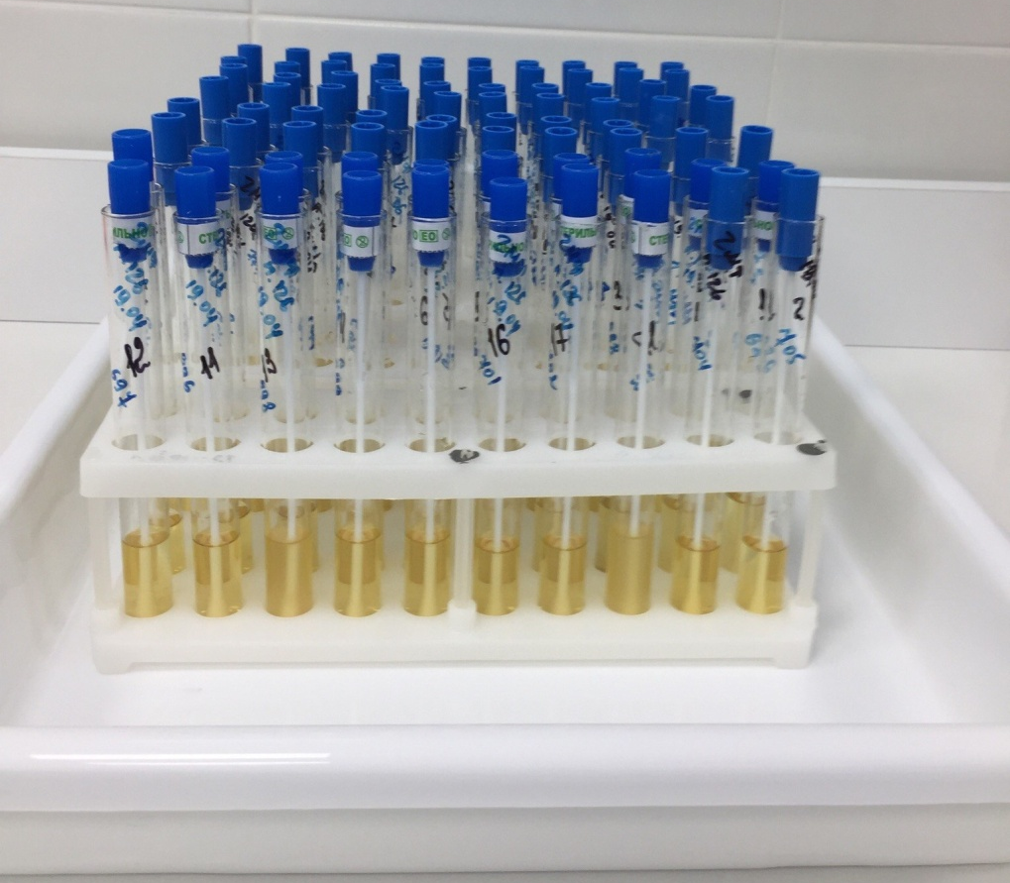

Так же я готовила реагент для проведения биохимического исследования на видовую идентификацию стафилококка в реакции плазмокоагуляции.
Реагентом для проведения биохимического исследования на определение видовой принадлежности микробактерий стафилококка является плазма кроличья цитратная сухая.Плазма кроличья в разведении 1:5 свертывается при контакте скультурой, которая содержит фермент коагулазу.
Готовится реагент следующим образом: содержимое ампулы нужно растворить стерильным 0,9% раствором хлористого натрия из расчёта 1:5 от первоначального объёма. При вместимости в ампуле 1 мл препарата добавить 5 мл 0,9 % раствора хлористого натрия, а при вместимости 2 мл - 10 мл.Приготовленный раствор можно хранить при температуре (6±2)ºСвтечение 24 часов.
Постановка реакции плазмокоагуляции:В пробирку с 0,5 мл растворённойплазмы, разведенной по объёму 1:5, вносят 1 петлю суточной агаровой культуры исследуемого штамма, которую суспендируют в плазме.
Контроль: постановка реакции со стафилококками, которыесодержат и не содержат фермент коагулазу. Штатив с пробирками помещают в термостат при +37 °C.
Учет результатов: Через 1, 2, 4 и 18 часов инкубации
проверить наличиесвертываемости плазмы (образование сгустка) визуально.Появление на дне пробирки студнеобразного сгустка любого размера считается положительным результатом реакции. Положительным результатом следует считать наличие плазмокоагуляциив первые 4 часа инкубации. Отсутствие свертывания плазмы в течение 18 часов расценивается как отрицательный результат. В качестве контроля рекомендуется ставить реакцию с заведомо коагулирующим и некоагулирующим штаммами, а также оставлять одну пробирку с плазмой незасеянной.
Так же для определения вида стафилококка я ставила реакцию на расщепление маннита. И в одной из пробирок наблюдалось расщепление маннита, а в другой нет, что также свидетельствует о различных видах стафилококка.

В конце рабочего дня я провела дезинфекцию рабочего места и утилизацию отработанного материала.

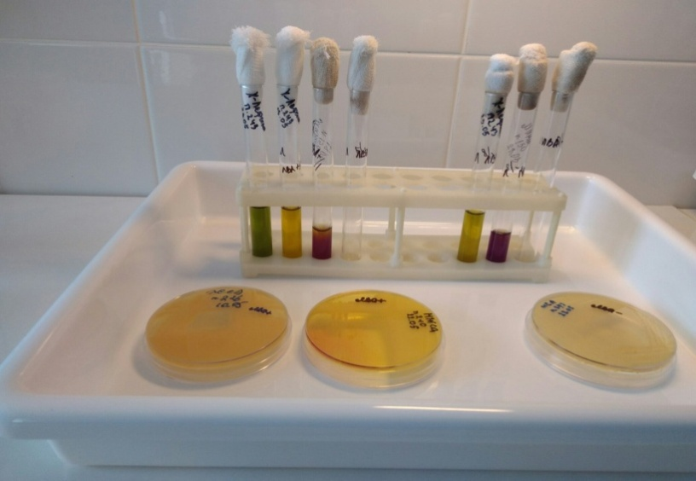

6 день

В шестой день практики я провела микроскопию мазков в количестве 8 штук. На первых 4 мазках были обнаружены грибы в форме пчелиных сот (С.albicans), на последних 4 мазках обнаружены грибы в виде удлинённых палочек похожих на «рисовые зёрна» (C. crusei). Для выращивания грибов обычно используют агар Сабуро, колонии грибов на нем вырастают непрозрачные, белые, маслянистые как капля сметаны. Для выявления и идентификации грибов Candidaиспользуют хромогенный агарCandida состоящий из глюкозы, а/б хлорамфеникола, бактериологического агара, пептона и хромогенной смеси.

Микроорганизмы | Рост | Цвет колоний
Candida tropicalis | АТСС /369 | Синий
Candidaalbicans | АТСС 10231 | Зеленый
Candidakrusei | АТСС 34133 | Фиолетово-розовый
Candidaparapsilosis | АTCC 22019 | Бледно-фиолетовый
Candidaglabrata | ATCC 2001 | Бледно-фиолетовый
Так же я делала приготовление микробной взвесиграм-отрицательной культуры и ее раскапывание на пластину биохимическую дифференцирующуюэнтеробактерии с 20 лунками для определения биохимических свойств.
Проведение исследования:
1.Вскрываютупаковку.
2.Регистрируют на крышке панели номер засеваемого штамма.
3.Открывают крышку и располагают панель на столе.
4.Добавляют пипеткой по 0,15 мл микробной суспензии во все лунки панели, кроме лунки для обнаружения сероводорода (№ 11), куда вносят только одну каплю (0,05 мл) суспензии.
5.Заливают лунку для обнаружения сероводорода (№ 11) 0,1 мл растопленного и охлажденного до температуры (38-40⁰С ) мясо-пептонногоагара, содержащего 0,6% агара микробиологического, и быстро все перемешивают концом раскапывающей пипетки.
6.Для создания анаэробных условий добавляют 1-2 капли стерильного вазелинового масла в лунки для определения лизин декарбоксилазы (№ 4), аргининдегидролазы (№ 5), орнитин - декарбоксилазы (№ 6), уреазы (№ 10) и образования сероводорода (№ 11).
7. Закрывают крышку панели. Выдерживают ПБДЭ в течение 18-24 ч при температуре 37⁰С
Учет результатов производят визуально в соответствии с цветовым указателем (см. таблицу № 1) по окончании инкубации при температуре (37 ± 0.5) °C. Учет результатов теста на обнаружение β-галактозидазы проводят дважды: через 3-5 ч и через 18-24 ч. так как у некоторых штаммов лимонно-желтое окрашивание через 18-24 ч исчезает. После окончания инкубации открывают крышку пластины и в лунку для выявления фенилаланиндезаминазы (№ 7) добавляют 1 каплю 10% раствора железа (III) хлорида, в лунку для определения ацетилметилкарбинола (Nt 9) - I каплю 6% раствора α-нафтола и 1 каплю 40% раствора гидроксида калия, в лунку для выявления индола (№ 8) - 1-3 капли реактива Эрлиха.
Выявление ацетилметилкарбинола (№ 9) осуществляют через 15-20 мин после закапывания реактивов. Идентификацию культур микроорганизмов проводят с использованием таблицы биохимических свойств энтеробактерий, диагностического «ключа», кодовой карточки, каталога кодов - пособия для интерпретации результатов идентификации с использованием математического метода классификации.
Обезвреживание ПБДЭ: погружением (полным) не менее чем на 60 мин в 3% раствор хлорамина Б или 6% раствор перекиси водорода с 0,5% СМС.
После проведения всех манипуляций я провела дезинфекцию рабочего места и утилизацию отработанного материала.

Цветовой показатель
№ лунки  и теста | Наименование теста | Положительная реакция | Отрицательная реакция
1 | Утилизация цитрата натрия | Темно-зелёный, синий | Желтый, светло-зелёный
2 | Утилизация малоната натрия | Темно-зелёный, синий | Желтый, светло-зелёный
3 | Утилизация цитрата натрия с глюкозой | Фиолетовый, бурый | Жёлтый, коричневый
4 | Лизиндекарбоксилаза | Темно-зелёный, синий | Желтый, светло-зелёный
5 | Аргининдегидролаза | Темно-зелёный, синий | Желтый, светло-зелёный
6 | Орнитиндекарбоксилаза | Темно-зелёный, синий | Желтый, светло-зелёный
7 | Фенилаланиндезаминаза | Темно-зелёный, синий | Жёлтый
8 | Индол | Розовый | Бесцветный
9 | Ацетилметилкарбинол | Розовый, малиновый | Бесцветный
10 | Уреаза | Малиновый, красный | Жёлтый
11 | Сероводород | Черный, темно-серый | Жёлтый
12 | Утилизация глюкозы | Жёлтый | Красный
13 | Наличие β-галактозидазы | Жёлтый | Бесцветный
14 | ут. лактозы | Жёлтый | Красный
15 | утманнита | Жёлтый | Красный
16 | ут. сахарозы | Жёлтый | Красный
17 | ут. инозита | Жёлтый | Красный
18 | ут. сорбита | Жёлтый, жёлто-оранжевый | Красный
19 | ут. арабинозы | Жёлтый, жёлто-оранжевый | Красный
20 | ут. мальтозы | Жёлтый | Красный

